跨国经营环境挑战，适应及风险防范
主办单位：一六八培训网（冠达咨询） www.peixun168.com；www.wonder168.com
课程费用：3800元/人（包含课程资料、学习费、茶歇等，不含午餐及住宿）
课程时间：7月7日深圳
课程对象：各级海外派驻人员，海外工程经理，海外经营机构，海外投资，并购企业经理人。
联系方式：18826414993黄老师（微信同号）15821390638刘老师（微信同号）
注：本课程可为企业提供上门内训服务和咨询服务，欢迎来电咨询！

课程背景：
中国企业跨国经营时代的序幕已经开启：海外经营机构、海外工程、海外投资、跨国并购等纷纷涌现……从慕尼黑到班加罗尔，从迪拜、内罗毕到里约热内卢，越来越多中企的业务开始“走出去”，“走进去”，成为当地的跨国企业。伴随企业在“走出去”的过程中，跨国经营的风险随之而来，带给中国出海企业困难的挑战。表现在：
- 如何认识、了解这些国家的社会，文化，经济，法律等环境冲突和风险？
- 中企“走出去”的冲突及风险，如投资环境，国际金融，属地员工等？
- 如何评估和应对派驻国家的社会环境、政策环境，业务机会及风险敞口？
- 中企曾在这里遭遇哪些冲突和风险，犯过哪些错误，如何应对，化解？
- “走出去”中企如何建立海外风险防范机制，提升海外风险防范能力？
该课程通过九大维度系统分析了中企开展跨国经营的现实环境挑战，应用风险分析工具对比和自查海外项目可能隐藏的风险和应对策略；并结合典型案例组织学员探讨中企进入拓展海外市场的成败经历，总结经验，汲取教训，提升对跨国经营风险的潜伏性和复杂性的认知，培养员工对不同环境的适应能力，以及在不同环境下的风险防范、机会评估和应对挑战的技能。

课程收益：
该课程老师具有15年以上海外产品营销和工程管理经验，采用了大量中国企业及员工在海外的真实案例，通过情景化的再现和课堂练习，提升外派员工的综合素质，培养海外员工的跨文化适应及管理能力。

课程大纲:

导言 “走出去”的挑战
- 中企“走出去”现状和的趋势
- “走出去”经营环境挑战
- 认识“走出去”九大环境风险

- 海外政治冲突及经营环境风险
案例：印度记者搅局中企投资仪式
- 海外国家政治风险种类
- 中企海外政治冲突风险
- 了解和洞察政治环境风险
- 规避政治冲突4种策略
- 海外政治风险的防范
练习：我司海外政治风险及应对

- 海外企业及人身财产安全风险
案例：中全副武装的“巴基斯坦”商务考察
- 认识海外非商业性风险
- 中企海外安全形势图及成因
案例：巴基斯坦“孔子学院”遭袭
- 海外企业安全风险因对及防范
案例：中铁巴基斯坦安保项目
- 海外个人安全风险应对及防范

- 海外区域经济及投资环境风险
案例：西洋集团“被套”朝鲜
- 认识海外区域经济格局
- 如何看懂一国的经济？
- 国家经济运营风险要素
- 海外投资及营商环境评估
案例：奇瑞汽车巴西遭遇关税壁垒

- 海外文化环境及宗教冲突风险
案例：撕毁一张画像的后果
- 理解文化及文化差异
- 全球主要宗教及文化
- 海外宗教文化冲突案例
案例：中德文化有哪些差异？
- 学习和适应跨文化环境
- 国际经理人基本“行为准则”
练习：哪些事不能碰？哪些话不能说？

- 海外法律体系及法律环境风险
案例：签署一纸文件，被制裁82亿
- 跨国经营法律体系
- 中企海外法律环境挑战
- 认识FCPA反贿赂法
- 海外分公司自我保护对策
- 驻外公司常见法律问题应对
- 海外个人法律风险防控
练习：对海外出差者的建议

- 国际金融及汇率兑付风险
案例：俄罗斯20%存款利率？
- 跨国经营的“恶劣天气”
- 外汇及兑付风险及表现
- 海外金融投机风险
- 国际金融风险及应对
案例：青山集团伦镍事件

- 海外产业政策及技术标准风险
案例：印尼矿产禁令下达之后
- 海外投资产业政策
- 海外技术标准风险
- 中企海外产业政策风险
- 产业政策风险及应对
案例：赞比亚水电站项目风险

- 海外基础设施及运营环境风险
案例：45亿巨亏，麦加不相信眼泪
- 自然地理环境挑战
- 海外基础设施挑战
- 海外运营环境挑战
案例：沙特电信管道招标

- 海外劳工政策及人才供给环境
案例：260克朗/小时的工资水平
- 为什么招聘海外本地员工？
- 了解海外劳工合同及法律
2，劳动力市场分析及用工指南
- 属地员工招聘、培训及储备
- 属地员工雇佣风险及应对
案例：埃塞俄比亚劳工法

- 跨国经营风险模拟测评
- 模拟跨国环境风险及影响
- 测评企业风险及应对策略
练习：分析派驻国潜在风险

- “一带一路”国家风险特征
- “一带一路”国家风险特征
- 东南亚国家风险特征及防范
- 中东国家风险特征及防范
- 非洲国家风险特征及防范
- 拉美国家风险特征及防范
- 独联体国家风险特征及防范
- “一带一路”国家风险应对

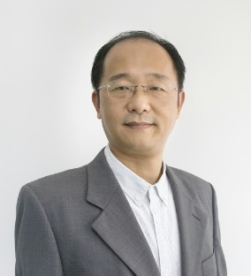
张慧海老师 跨国经营管理专家

- 法国马赛大学工商管理硕士（MBA）
- 香港城市大学市场营销系顾问DAC
- 商务部外贸发展局特聘专家

讲师简介
张慧海老师，具有15年以上海外市场拓展经验，已培养学员超过3000名，服务企业超过1000家，其中包括一汽、中纺机械、鲁泰集团、德力西集团、昆药集团、东风汽车、广汽、北汽福田、通用五菱、玲珑轮胎，洲明股份、简一陶瓷、苏泊尔、易思特集团、中海油、中车集团、邦德激光、航天科工十院等知名企业。
张慧海老师长期任职海外一线，具有10年以上海外派驻人员培养及管理经验，在国内首倡海外人才的培养、使用及回归的“全生态外派职业生涯管理”理念，曾负责为TCL集团国际事业部新大学生挑选和培养，后来不少成为TCL海外的人才梯队主力。张老师长期受商务部外贸发展局邀请为各省外贸企业和深圳高新企业协会授课。

《跨国经营》系列课程：
- 《跨国经营环境冲突，风险及适应》 1天
- 《海外初创企业启动及运营风险防范》 1天
- 《海外子公司战略规划及商务操作分解》 1天
- 《国际外派经理人职业生涯规划与修炼》 1天
- 《跨文化执行力团队建设及管理》 1天

授课鉴证：
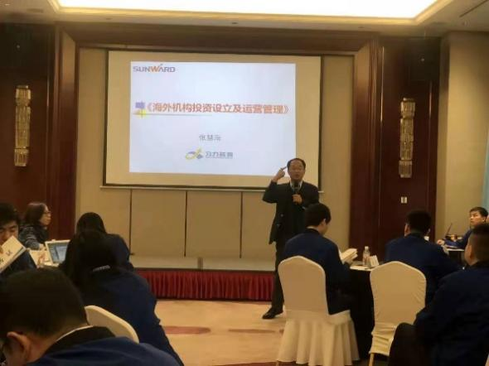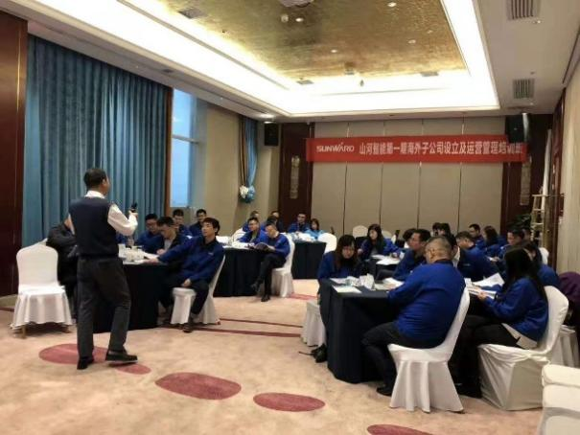
2020年6月张老师为 山河智能 授课 《海外机构投资设立及运营管理》
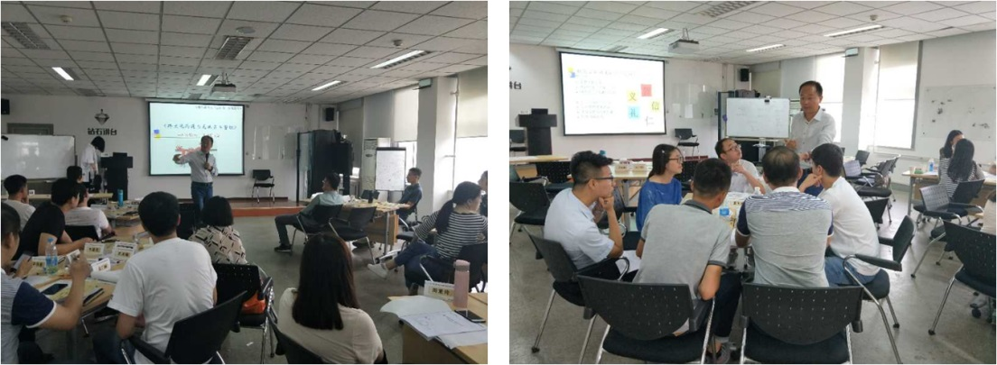
2018年7月张老师为北汽福田海外授课《海外属地员工沟通与管理》
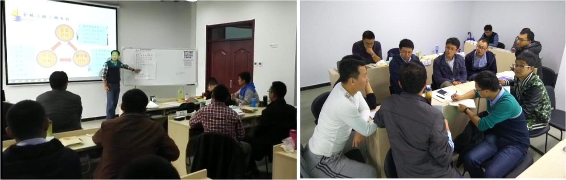
2016年10月张老师为中海油能源公司海外人才培训班授课。
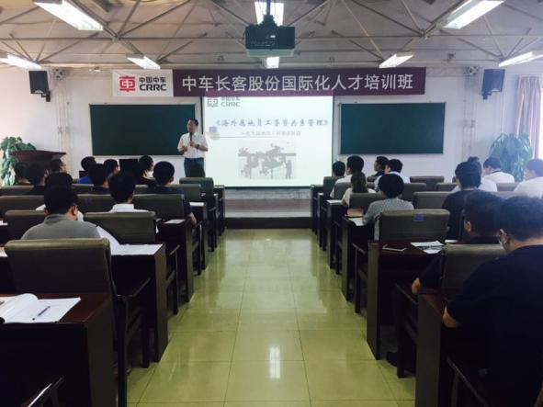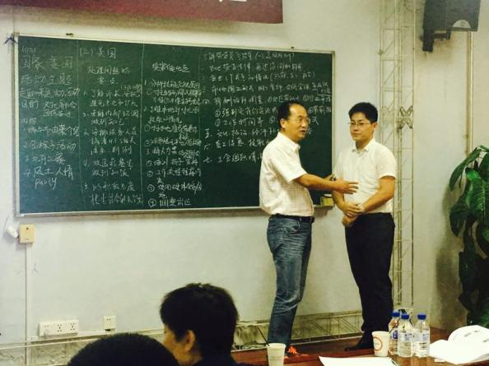
2017年7月张老师为中车长春股份公司做海外属地员工管理培训，获得一致好评。

